WIOSNA – våren

Nadeszła wiosna! Spójrz na fotografię i opowiedz, czym różni się wiosna od zimy. Podpisz wszystkie pory roku po polsku i po norwesku.
…………………………………………… |  | ……………………………………………
…………………………………………… |  | ……………………………………………
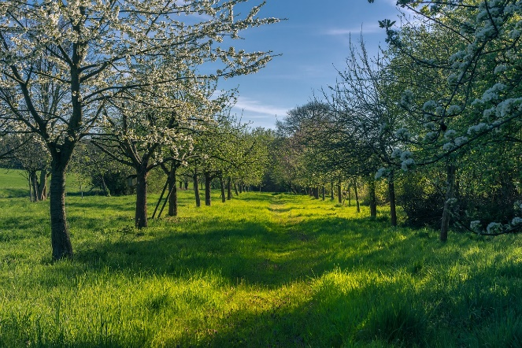  Bilde er tatt av Michael Strobel (Lichtsammler) fra Pixabay |  | 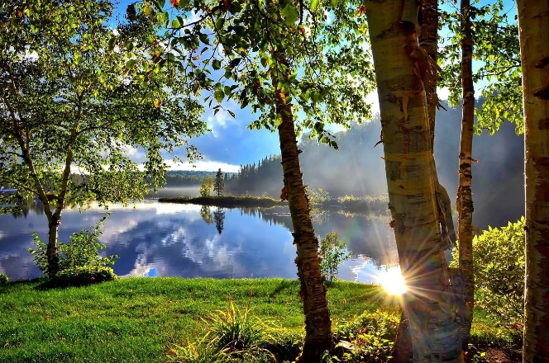  Bilde er tatt av Alain Audet (AlainAudet) fra Pixabay
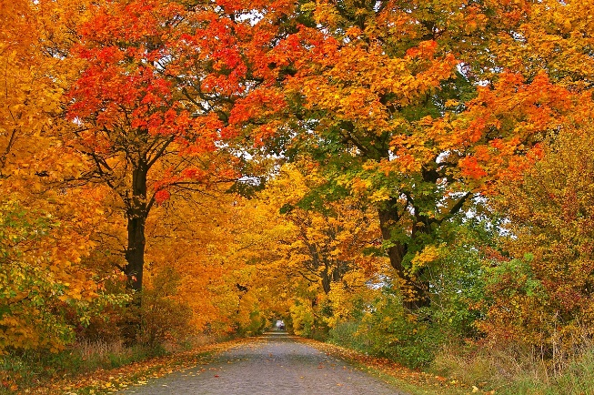  Bilde er tatt av Kerstin Riemer (KRiemer) fra Pixabay |  | 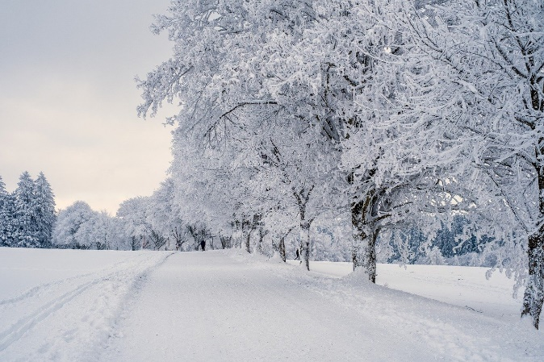  Bilde er tatt av Nicky (NickyPe) fra Pixabay
…………………………………………… |  | ……………………………………………
…………………………………………… |  | ……………………………………………

Czy pamiętasz, jak nazywają się wiosenne miesiące? Skreśl w podanych słowach literki Ą i Ę, a zobaczysz nazwę miesiąca!

M A Ą R Ę Z E Ą C |  | K Ą W Ę I E C Ą I E Ą Ń |  | M Ę A J Ą
…………………………… |  | …………………………… |  | ……………………………
…………………………… |  | …………………………… |  | ……………………………

Oznaki wiosny

Skąd wiemy, że już jest wiosna? Pomyśl i skreśl słowa, które nie pasują.

1. Robi się coraz | cieplej - zimniej
2. Coraz mocniej świeci | księżyc - słońce
3. Śnieg | topnieje - pada
4. Dni są coraz | krótsze - dłuższe
5. Kwiaty zaczynają | więdnąć - kwitnąć
6. Drzewa wypuszczają | pąki - cukierki

Zgadliście? Brawo!

Wiosnę widać w pogodzie. Mimo, że często pada deszcz, robi się coraz cieplej. Coraz bardziej grzeje nas słońce, śniegi i lody topnieją i znikają.
Rano, kiedy idziemy do szkoły, jest jeszcze zimno. Po południu, kiedy wracamy do domu, nagle robi się nam za gorąco! Trzeba rozpiąć kurtkę i zdjąć czapkę. Dni są coraz dłuższe, a noce coraz krótsze.
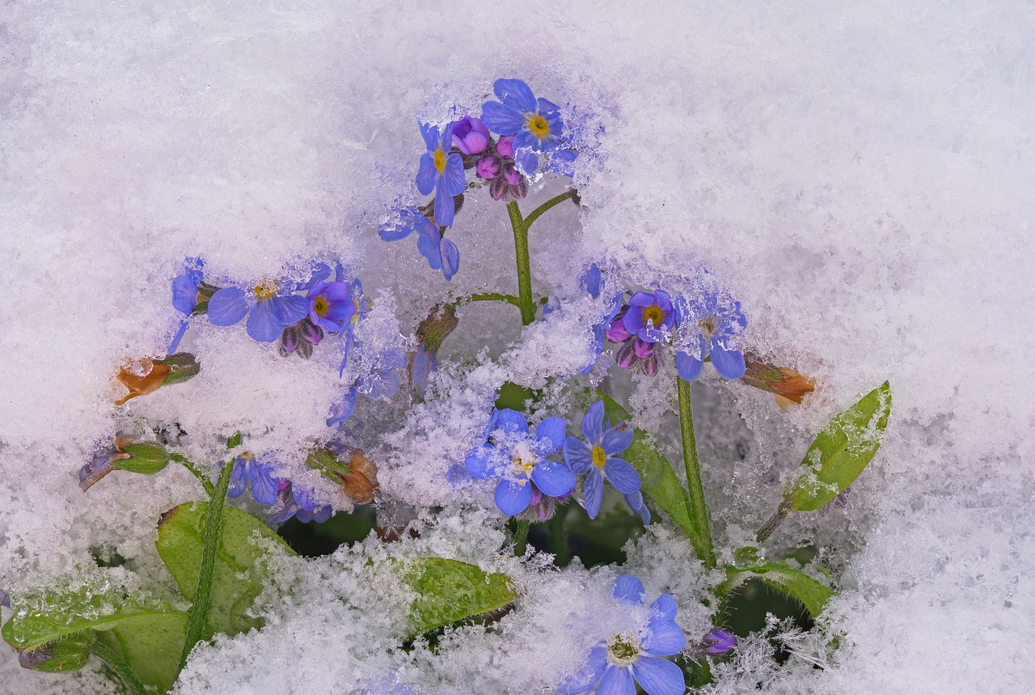
Bilde er tatt av Andreas (adege) fra Pixabay
Czy znasz wiosenne polskie przysłowia (ordtak)? Jak myślisz, co one oznaczają? Naucz się ich na pamięć!

W marcu, jak w garncu.
* * *
kwiecień plecień, bo przeplata trochę zimy, trochę lata.

Co nie pasuje do wiosny? Skreśl te słowa!

maj | ciepło | słońce | mróz
kwiaty | trawa | śnieg | listki
marzec | kwiecień | maj | grudzień
spacery | Wielkanoc | Boże Narodzenie | zieleń
smutek | śpiew ptaków | radość | tulipany

Co widzisz na zdjęciu? Opisz to!
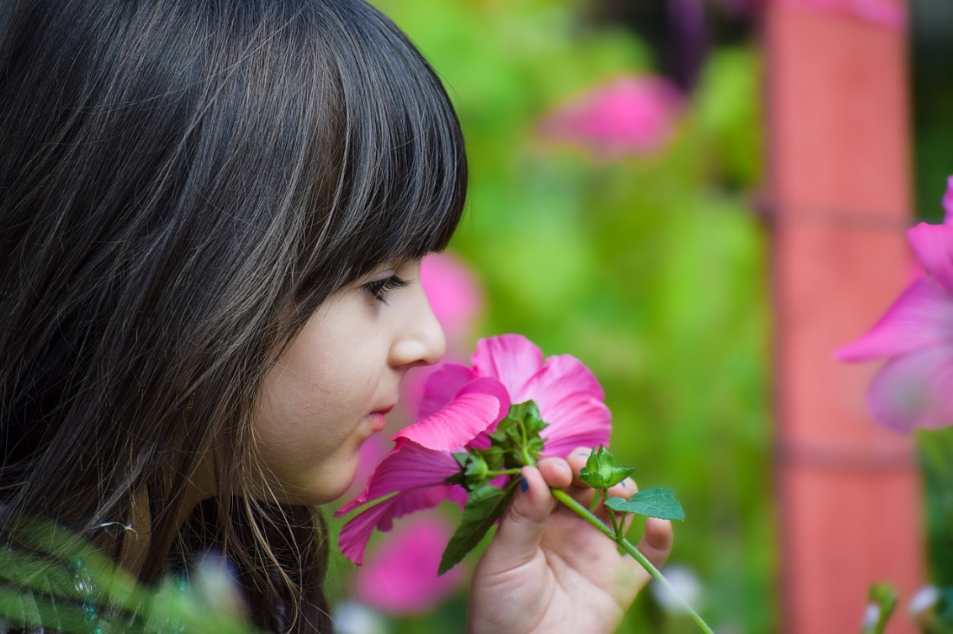
Bilde er tatt av khamkhor (khamkhor) fra Pixabay
……..…………………………………………………………………………………………………..……………………………………………………..…………………………………………………..………………………………………………………………………………………………………..………………………………………………………………………………………………………..………………………………………………..………………………………………………………..………………………………………………………………………………………………………..………………………………………………………………………………………………………..……………………………………………

A ty lubisz wiosnę? Napisz, dlaczego!
……..…………………………………………………………………………………………………..……………………………………………………..…………………………………………………..………………………………………………………………………………………………………..………………………………………………………………………………………………………..………………………………………………..………………………………………………………..………………………………………………………………………………………………………..………………………………………………………………………………………………………..…………………………………………………..…………………………………………………………………………………………………..……………………………………………………..…………………………………………………..………………………………………………………………………………………………………..………………………………………………………………………………………………………..………………………………………………..………………………………………………………..………………………………………………………………………………………………………..………………………………………………………………………………………………………..……………………………………………
……..…………………………………………………………………………………………………..……………………………………………………..…………………………………………………..………………………………………………………………………………………………………..………………………………………………………………………………………………………..………………………………………………..………………………………………………………..………………………………………………………………………………………………………..………………………………………………………………………………………………………..………………………………………………..………………………………………………………………………………………………………..………………………………………………..………………………………………………………..………………………………………………………………………………………………………..………………………………………………………………………………………………………..………………………………………………..………………………………………………………………………………………………………..………………………………………………..………………………………………………………..………………………………………………………………………………………………………..………………………………………………………………………………………………………..……………………………………………

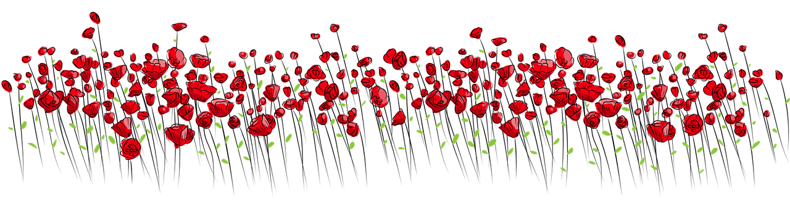
Illustrasjon av ran (greissdesign) fra Pixabay

